

**ASIGNATURA**

**Comunicación Técnica**

Módulo

**Comunicación Electrónica**

Datos del Estudiante

Apellido y Nombre:Bargas, Santiago

DNI: 43.538.588

T° P° Integrador N°:

1er. Cuatrimestre 2020

Nota:……………………….

Corrigió:………………….

# INDICE

Consigna 1

Desarrollo 2

FreeMat: 2

Excel: 3

Consigna

TP8:

Dadas las funciones:

$$y_{1}=sen\left(x\right)-1$$

$$y_{2}=cos⁡(x)$$

Utilizando FreeMat y Excel: tabularlas (usar formato con 3 decimales para y1 e y2), mostrar las Tablas y graficar entre x=0° y x= 180° con dx=10°. Señalar con rectas verticales sus intersecciones.

Poner títulos a los ejes coordenados y al Gráfico. El eje x debe variar entre 0 y 180° con incremento de 10° y el eje y entre -1 y 1 con incrementos de 0.2.

En Excel, utilizando la función adecuada encontrar la raíz de y2.

## Desarrollo

## FreeMat:

Declare las dos funciones de seno y coseno:

--> y1=inline('sin(x)-1')

y1 =

inline function object

f(x) = sin(x)-1

--> y2=inline('cos(x)')

y2 =

inline function object

f(x) = cos(x)

Se establecen los valores de x entre 0° y 180°(pi) con un dx de 10°(pi/18):

--> x=0:pi/18:pi

Se buscaron los valores de y1 e y2 para los valores establecidos de x:

--> a=y1(x)

--> b=y2(x)

Para graficar se genero un vector nuevo de x.

--> x1=0:10:180

Se graficaron las dos funciones con el comando plot. El comando hold on se utilizo para poder graficar en conjunto las dos funciones y su intersección. Grid on activa la grilla de freemat para poder ver con más claridad que valores pertenecen a cada punto de cada grafico.

--> plot(x1,a)

--> hold on

--> grid on

--> plot(x1,b)

Con axis se acotaron los ejes x e y:

--> axis( [0 180 -1 1 ])

Para marcar las intersecciones se utiliza el comando plot donde también se puso el color y el grosor de la recta:

--> plot([90 90 ],[-0.8 0.8],'g','LineWidth',1.5)

--> plot([180 180],[-1 -0.4],'g','LineWidth',1.5)

Por último se nombraron los ejes x e y. Y le di nombre al grafico:

--> xlabel('Eje x')

--> ylabel('Eje y')

--> title('Funciones y1 e y2')

En la Fig.1 se puede ver el grafico con sus detalles.

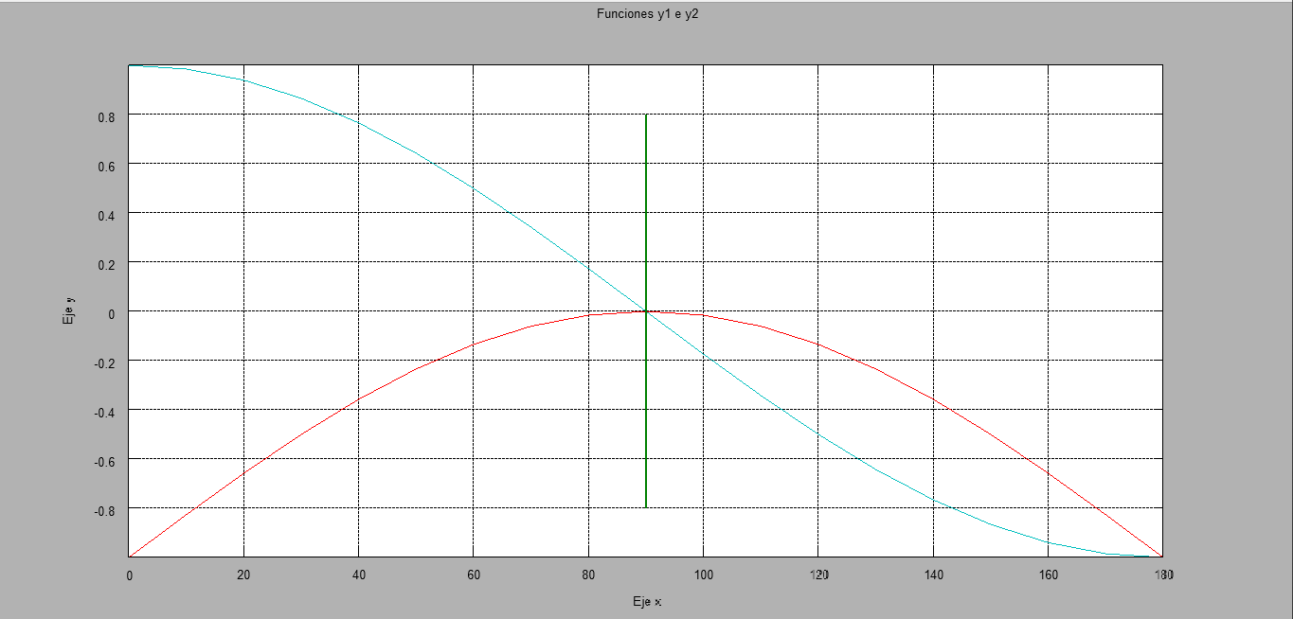

Figura 1: Grafico FreeMat

## Excel:

Lo primero que hice en Excel fue crear una tabla con los valores del ángulo, la función y1 e y2, utilizando las siguientes formulas:

Para los ángulos: =$A2+$L$5

Para la función y1=sen(x)-1 : =(SENO(RADIANES(A2)))-1

Para la función y2= cos(x) : =COS(RADIANES(A2))

También declare los valores del ángulo inicial y el valor del dx para poder utilizar las formulas correctamente.

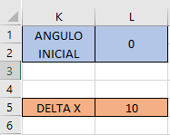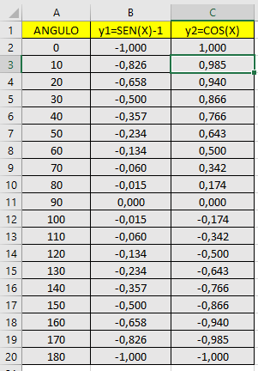En la Fig 2. Se puede ver la tabla con los valores: En la Fig 3. Se pueden ver los valores del ángulo inicial y dx:

Figura 2: Tabla de contenidos Excel

Figura 3: Valores angulo y dx

Lo siguiente que realice fue una tabla de valores para X e Y para marcar las intersecciones en el grafico. En la Fig. 4 se pueden observar los valores de X e Y:

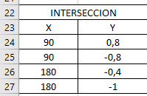

Figura 4: Valores x e y

Y por último, grafique las dos funciones con sus respectivos valores, con sus intersecciones. Utilizando las siguientes formulas para cada serie:

Función y1: Valores x de la serie: =Hoja1!$A$2:$A$20

Valores y de la serie: =Hoja1!$B$2:$B$20

Función y2: Valores x de la serie: =Hoja1!$A$2:$A$20

Valores y de la serie: =Hoja1!$C$2:$C$20

Intersección 1: Valores x de la serie: =Hoja1!$A$24:$A$25

Valores y de la serie: =Hoja1!$B$24:$B$25

Intersección 2: Valores x de la serie: =Hoja1!$A$26:$A$27

Valores y de la serie: =Hoja1!$B$26:$B$27

Aquí podemos observar en la figura 5, el grafico de las funciones con sus intersecciones

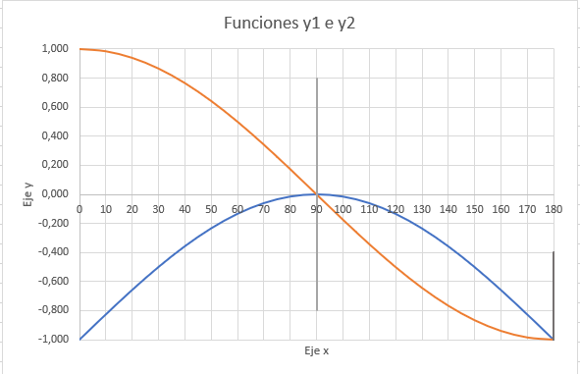

Figura 5: Grafico Excel